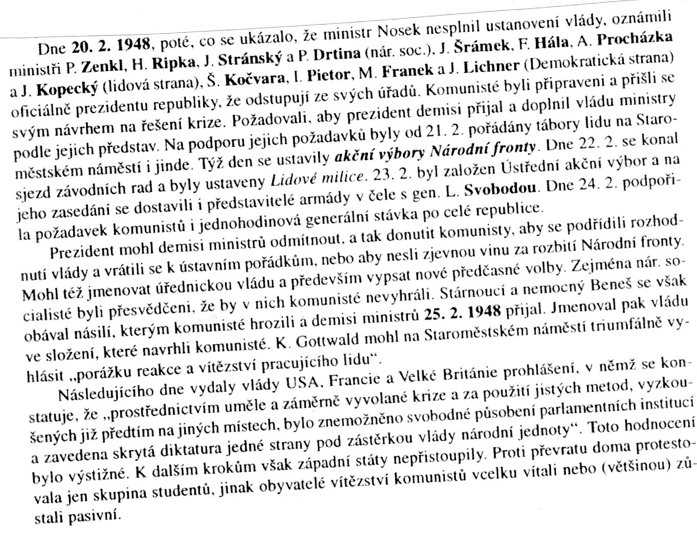

Zdroj: VYKOUPIL, Libor. Slovník českých dějin. 1. vydání. Brno : Georgetown,1994. 427 s. ISBN 80-901604-1-7

